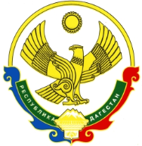

**РОССИЙСКАЯ ФЕДЕРАЦИЯ**

**РЕСПУБЛИКА ДАГЕСТАН**

**МИНИСТЕРСТВО ОБРАЗОВАНИЯ И НАУКИ РЕСПУБЛИКИ ДАГЕСТАН**

**МУНИЦИПАЛЬНОЕ БЮДЖЕТНОЕ ОБЩЕОБРАЗОВАТЕЛЬНОЕ УЧРЕЖДЕНИЕ**

**«ЧИРКЕЙСКИЙ ОБРАЗОВАТЕЛЬНЫЙ ЦЕНТР ИМ. А.ОМАРОВА»**

**368219, Республика Дагестан, Буйнакский район, с. Чиркей, ул. Имама Шамиля, тел.: 8 (988) 297 55 55,**

**адрес:** [**www.chirke.dagestanschool.ru**](http://www.chirke.dagestanschool.ru)**, e-mail:** [**chirkeyschool@yandex.ru**](mailto:chirkeyschool@yandex.ru)

**Реализация республиканской целевой программы**

**«Противодействие экстремизму и терроризму»**

**В МБОУ «Чиркейский образовательный центр им. А.Омарова»**

|  |  |  |  |  |  |  |
| --- | --- | --- | --- | --- | --- | --- |
| **№** | **Содержание** | **Классы** | **Количество охваченных** | **Сроки реализации** | **Ответственные** | **Приглашенные** |
| 1 | КТД «День против экстремизма и терроризма» | 1-4 | 300 | Ноябрь | Психолог начальной школы Курахмаева З.М |  |
| 2 | Лекции «Учимся решать конфликты» «Толерантность – дорога к миру» | 5-7 | 60 | Ноябрь | Зам. директора по ВР Казимагомедова З.М | Студенты Теологического института |
| 3 | Раздача памяток «Терроризм – зло против человечества» | 7-е | 40 | Ноябрь | Соц. Педагог Омарова Х.М |  |

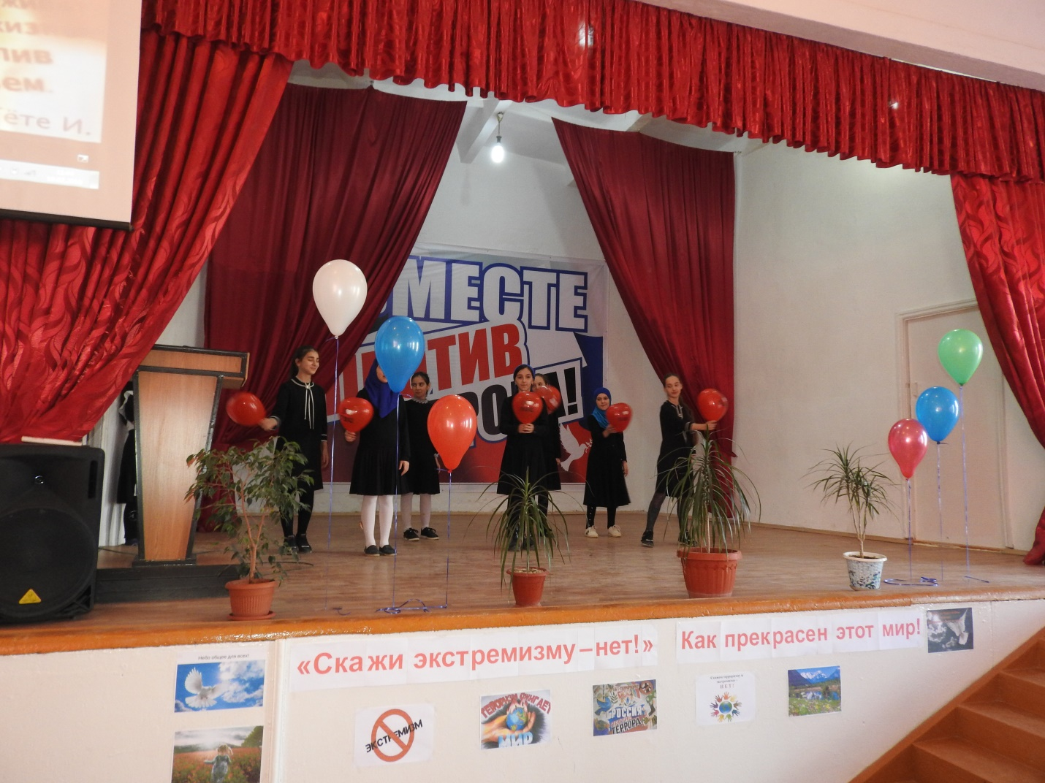

Для учащихся 1-4 классов психологом начальной школы Курахмаевой З.М проведено КТД «День против экстремизма и терроризма», охвачено 300 учащихся.